**Solução Online para Gestão e Divulgação de Estúdio de Tatuagem**

**Daniel I. Nunes, Gustavo Z. Freitas, Ivo S. Santos, Jhonatan R. B. de Araújo, João C. S. da Costa, Kleber F. S. Oliveira, Luka G. C. Santos, Rafael L. da Silva**

Faculdade Impacta de Tecnologia

São Paulo – SP - Brasil

daniel.asking12@gmail.com, zzzaik21@gmail.com, ivos4ntana@gmail.com, jhoustorm@gmail.com, joao.carlos_25@hotmail.com, kleber.fsoliveira@gmail.com, luka.gcs@gmail.com, rlima502@gmail.com

***Abstract.*** *This document aims to describe a proposal of schedule management and divulgation of works done by the tattoo artist. The customer works independently and owns a studio, however the management and control of the services is, in most of the cases, done by manually and manuscript. The goal of the solution is to facilitate the management of these points, opening more growth opportunities for the customer.*

***Resumo.*** *Este documento visa descrever uma proposta de solução de gerenciamento de agenda e divulgação de trabalhos realizados pelo tatuador. O cliente trabalha de forma independente e possui um estúdio, porém a gestão e controle dos serviços prestados é feita de forma manual e manuscrita, na maior parte dos casos. O objetivo da solução é facilitar o gerenciamento desses pontos, possibilitando ao cliente maior oportunidade de crescimento.*

**1. Introdução**

O projeto da OPE consiste no desenvolvimento de um site voltado para divulgação e controle no agendamento para um estúdio de tatuagens. O cliente possui experiência no ramo há 2(dois) anos e atua em seu próprio estabelecimento a 1(um) ano e 4(quatro) meses. Todo o gerenciamento é realizado manualmente, seja por registro em papel ou pelo celular. Exemplos de atividades são a divulgação de seus trabalhos por meio de redes sociais, como Facebook, Instagram e Pinterest, e o agendamento via WhatsApp, que ele disponibiliza com todos os seus trabalhos divulgados.

A solução será responsável pela administração doa agendamentos de sessões no estúdio para melhor atender os clientes e automatizar os processos envolvidos para o tatuador. Também é um objetivo facilitar os meios de divulgação de seus trabalhos, integrando a solução com as principais redes sociais (Facebook, Instagram e Twitter). Outros objetivos são possibilitar a realização de orçamentos prévios de acordo com informações acerca das imagens, de forma que se possa ter uma ideia do custo do trabalho, e gerar pequenos relatórios de ganhos para o tatuador.

**1.1. Apresentação do Problema**

O cliente com o qual foi feito o contato é um tatuador que está em crescimento, porém não possui nenhum tipo de sistema para controlar ou organizar suas atividades. Atualmente os processos de agendamento de sessões, o registro de informações e o contato com os clientes são feitos manualmente, com anotações em cadernos e por meio do WhatsApp, respectivamente. O aumento da procura de seu serviço criou a necessidade de gerir melhor os agendamentos e demais atividades, que no momento geram mal controle, perdas ou cancelamentos de serviço.

O cliente também precisa que seu trabalho seja divulgado de maneira rápida e eficaz para continuar crescendo. Tendo isso em vista, o sistema possibilitará a integração de suas fotos de trabalhos realizados, em conjunto com os principais meios de comunicação que o mesmo já utiliza: Facebook, Instagram e Pinterest.

**1.2. Objetivos**

O objetivo do trabalho é criar um site que possibilite o agendamento dos atendimentos e trabalhos do tatuador, faça conexão com suas redes sociais, apresente trabalhos já realizados e promoções, e permita aos clientes visualizar um orçamento prévio baseado no tipo de imagem escolhida.

Seus Objetivos Específicos são:

* Permitir que os usuários acessem e interajam em seu site. (tatuador)
* Permitir que os usuários façam uma reserva de data para ser atendido.
* Possibilitar que os usuários visualizem os conteúdos das redes sociais do tatuador de forma unificada e organizada.
* Gerar prévias de orçamentos baseados na imagem selecionada.
* Gerar pequenos relatórios de lucros para o tatuador.
* Mostrar informativos sobre o tatuador e seus trabalhos.

**2. Estudo de Viabilidade**

Realizando pesquisas foram encontrados alguns programas que tinham finalidade similar com a do nosso projeto, como o “gestaoink”, que disponibiliza uma plataforma onde o tatuador faz login e tem o controle de alguns recursos essenciais para gestão de seu negócio, a saber, estoque, clientes, agenda e finanças. Outro programa encontrado é o “superagendador”, que também dispõe dos recursos almejados, entretanto todos são pagos e o custo fica elevado para um tatuador que atua sozinho no seu estabelecimento, sem sócios.

Notamos que a maioria deles não possuem algo essencial para nosso cliente que identificamos enquanto realizávamos a entrevista: a divulgação que o site oferecerá, de forma centralizada e organizada, evitando o gerenciamento das diferentes redes sociais que ele possui. Outro ponto crucial é o custo, que se resumirá ao preço do domínio.

**2.1. Soluções de Mercado e OPES:**

As soluções já existentes no mercado encontradas na pesquisa foram:

* [Gestão](https://www.gestao) Ink- É uma plataforma online que conta com controle de clientes, estoque, finanças, agenda e aceita multiusuário, porém não contem integração com as redes sociais não tendo a função de divulgação que o nosso produto ofereceria, em paralelo a isso o aplicativo tem algumas funções bem interessantes como um controle de estoque, de finanças e algumas funcionalidades que integram com o WhatsApp que permite que o tatuador possa conversar com cada cliente através de um clique.
  + Preço: 29,00/mês para somente 1 usuário e 49,00/mês para multiusuários.
* Super Agendador- Tem as mesmas funcionalidades básicas do anterior apresentado, porém conta com um aplicativo integrado para celular.
  + Preço: 29,99/mês para somente 1 usuário, 44,99/mês para 5 usuários e 89,99/mês para 20 usuários.

Não foi encontrado nenhuma informação como referência para o projeto, nas OPES já realizadas.

**2.2. Justificativa**

As soluções escolhidas apresentam boas funcionalidades, se assemelhando bastante com o que procuramos para nosso cliente, apresentando controle de estoque, clientes e agenda. Entretanto a nossa solução é a melhor opção pois disponibiliza divulgação e integração nas redes sociais (Facebook, Instagram e Printerest), além de não gerar custo de investimento do tatuador. A solução proposta atende todas as necessidades e automatiza vários processos, algo solicitado pelo cliente.

**3. Arquitetura da Solução**

A arquitetura escolhida para esta solução foi o modelo de camadas MVC (Model View Controller). Este modelo segue um padrão ao dividir o código em três camadas que interagem entre si: Apresentação, Regras de Negócio e Persistência de Dados. Este modelo confere mais maleabilidade e facilidade de manutenção para o código, além de ser uma arquitetura com a qual o grupo está mais familiarizado. Abaixo uma imagem representando esta arquitetura.

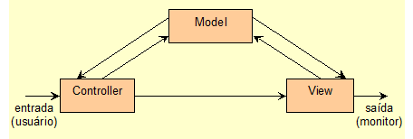

**Figura 1 - Modelo de Arquitetura MVC**.

**3.1. Diagrama de Componentes**

A seguir, os diagramas criados com a arquitetura da solução.

Abaixo está o diagrama de classes do sistema. As classes que compõem o núcleo da solução são Agenda, Imagens e Serviços, que agem em conjunto para gerenciar os serviços que o tatuador irá prestar, atrelando informações dos clientes às respectivas imagens escolhidas e distribuindo o tempo de trabalho em sessões previamente agendadas. Tanto o tatuador quanto o cliente podem alterar as datas e status das sessões conforme a necessidade, no entanto o tatuador tem maior controle sobre a agenda.

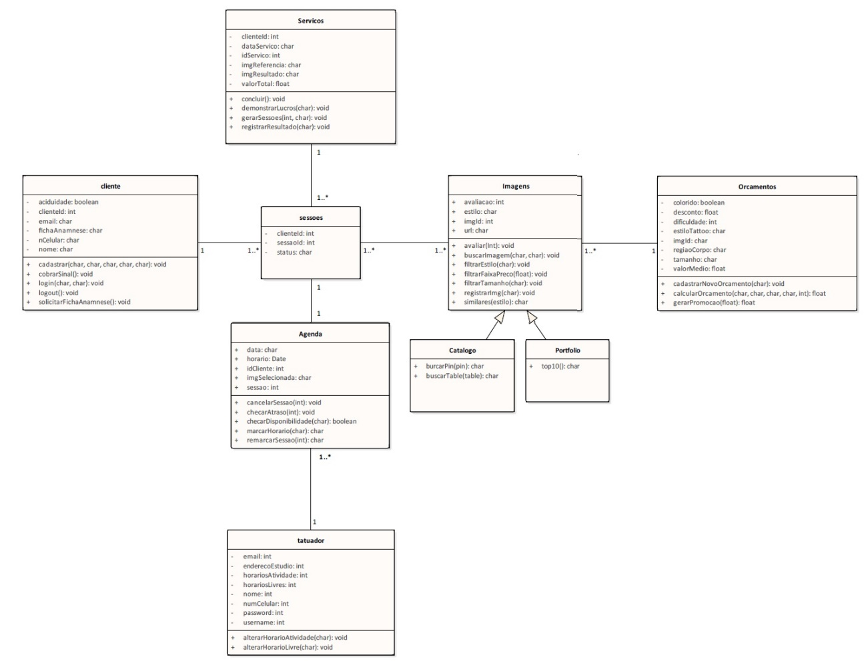

**Figura 2 - Arquitetura do sistema. Diagrama de classes.**

Abaixo, o diagrama de componentes. Os componentes estão divididos em três camadas, conforme o modelo de arquitetura escolhido. A base de dados de imagens será alimentada através das APIs do Instagram e Pinterest, conectadas às contas do tatuador. A partir dessa base, a solução irá apresentar as imagens de forma mais organizada e possibilitará selecionar uma para realizar um serviço de forma mais ágil.

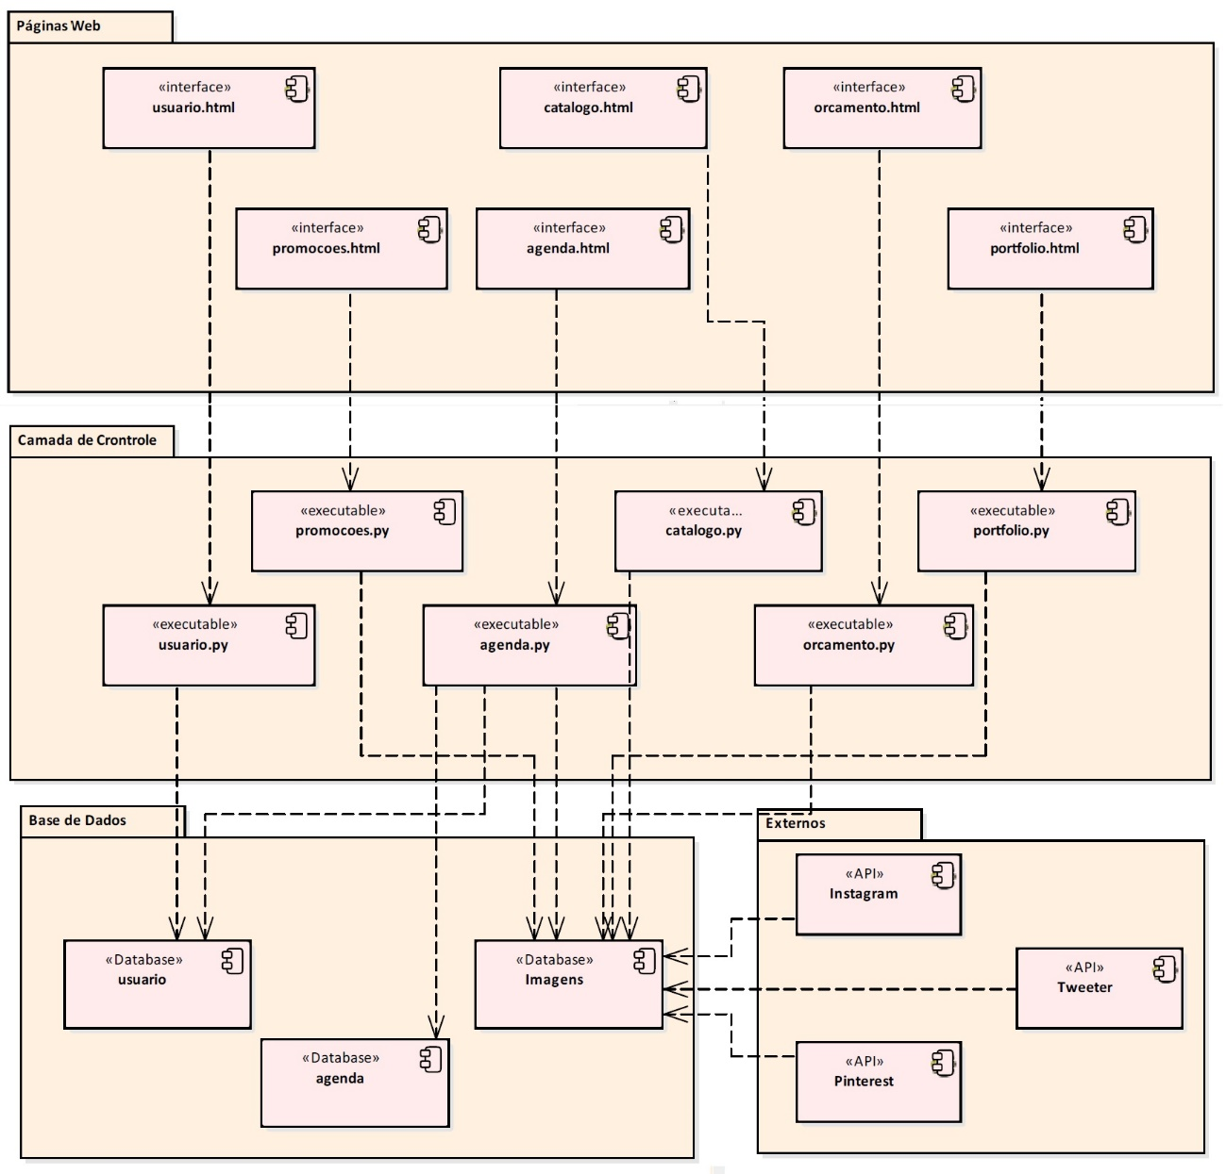

**Figura 3 - Modelo de camadas MVC. Diagrama de componentes.**

Abaixo, o diagrama de sequência, demonstrando o percurso de um cliente solicitando um serviço. A sequência se inicia na seleção da imagem e termina ao confirmar o serviço e agendar o horário de uma ou mais sessões.

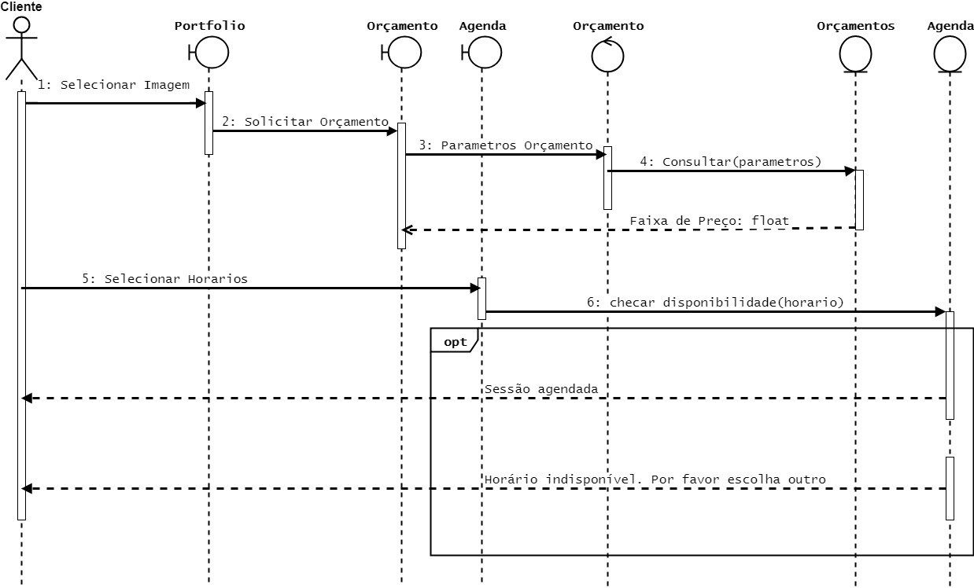

**Figura 4 - Diagrama de sequência. Processo de agendamento de sessão.**

**3.2. Infraestrutura**

Atualmente o cliente não possui nenhum processo formalizado para prestar seus serviços. Não há registro de informações dos clientes, as informações efetivamente armazenadas são registradas em papéis, a divulgação é feita por meio das redes sociais (Instagram) mas sem organização. Muitos dos serviços são feitos somente com diálogo e não há uma forma de gerenciar os agendamentos de sessões.

Conforme enfatizado pelo cliente, a solução irá automatizar os processos, de forma a reduzir o trabalho e consolidar as informações. O site disponibilizará uma agenda para gerenciar as sessões marcadas pelos clientes. Também estará disponível um sistema de orçamento prévio para facilitar na decisão por fazer ou não uma tatuagem

O site agirá como uma plataforma de divulgação unificada, reunindo imagens de trabalhos já realizados pelo tatuador, atualmente no Instagram, criando um portfólio. Também haverá um catálogo ligado ao Pinterest, demonstrando possíveis trabalhos. O tatuador terá informações de seus clientes e sobre os lucros que obteve, além de formalizar os processos de contratação de seus serviços.

O site utilizará os serviços de hospedagem da plataforma Heroku, de modo a não gerar custos adicionais ao cliente, utilizando a modalidade gratuita. Sendo uma solução web, o cliente poderá acessá-la em qualquer dispositivo com acesso à internet, aparelhos *mobile* inclusos, porém a recomendação é para que no estúdio haja um *desktop* para facilitar o manuseio. O custo que deve recair sobre o cliente é somente o preço do domínio do site.

**3.3. Tecnologias Utilizadas**

**Tabela 1 - Lista de Tecnologias utilizadas na solução.**

|  |  |  |
| --- | --- | --- |
| Tecnologia | Camada / Subsistema | Justificativa |
| GitHub | Infraestrutura | O sistema de repositórios online facilita o versionamento e compartilhamento dos códigos entre os membros do grupo. |
| Django Framework | Infraestrutura | O framework é voltado para o desenvolvimento web, utilizando linguagem Python (a estudada durante o curso).  O Django possui diversas ferramentas que aceleram e facilitam o desenvolvimento web, adicionando segurança e consistência à solução. |
| Heroku Hosting Service | Persistência de Dados / Servidor | Esta plataforma disponibiliza serviço de hospedagem gratuitamente, de maneira suficiente para comportar a solução. |
| Banco de Dados PostgreeSQL | Persistência de Dados / Servidor | Este banco de dados é livre para utilização, evitando custos adicionais ao cliente. A plataforma escolhida para hospedagem é compatível com este banco. |
| Instagram API | Negócio / Lógica | Esta API permite acessar os dados da rede social Instagram, possibilitando exibir imagens no site diretamente do App. |
| Google Agenda | Negócio / Lógica | Esta API permite criar e gerenciar datas e eventos de forma inteligente, possibilitando realizar agendamentos de sessões com o tatuador. |
| Pinterest API | Negócio / Lógica | Esta API permite acessar os dados da rede social Pinterest, possibilitando exibir imagens no site diretamente do App. |
| Google Maps API | Negócio / Lógica | Esta API permite demonstrar de maneira rápida a localização do estúdio do tatuador. |
| Twitter API | Negócio / Lógica | Esta API será utilizada para conectar o site ao Twitter, com o fim de realizar e divulgar promoções. |
| Facebook API | Negócio / Lógica | Esta API será utilizada para conectar o site ao Facebook, com o fim de realizar e divulgar promoções. |

**4. Resultados Obtidos**

**4.1. Comparativo de Soluções**

**4.2. Protótipo**

**4.3. Considerações Finais**

**Referências**

https://www.gestaoink.com.br/

https://www.superagendador.com/

https://www.devmedia.com.br/aplicacao-web-usando-arquitetura-mvc/24375. Acesso em: 13 ago. 2018.